Артём Алексеевич Здунов
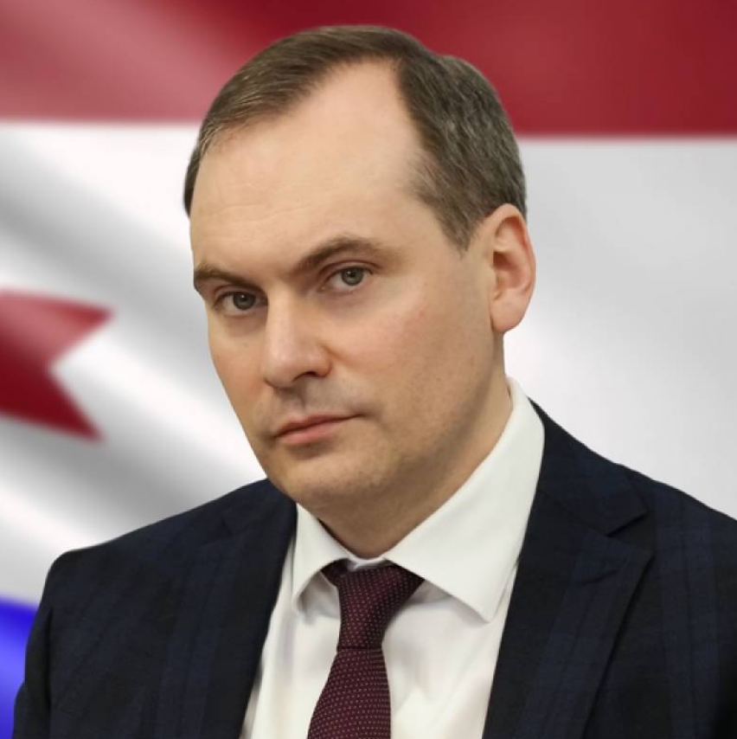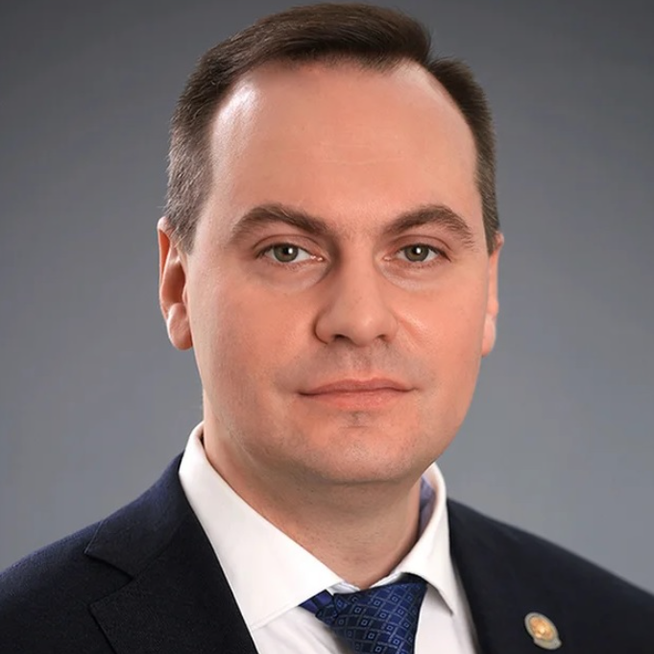

Глава Республики Мордовия с 29 сентября 2021 года

Артем Алексеевич Здунов родился 18 мая 1978 года в Казани.
В 2000 году окончил Казанский государственный финансово-экономический институт (КГФЭИ, ныне в составе Казанского, Приволжского, федерального университета) по специальности "финансы и кредит", в 2004 году - аспирантуру КГФЭИ, в 2011 году - магистратуру Российской академии народного хозяйства и государственной службы при президенте РФ (РАНХиГС) по специальности "государственно-общественное управление". В 2012, 2016 и 2017 годы в РАНХиГС прошел повышение квалификации по программам "Управление инновационным развитием отраслей и регионов", "Управленческое мастерство: развитие региональных команд" и "Применение гибких методов управления проектами в органах власти РФ". Выпускник первого потока программы подготовки кадрового управленческого резерва государственной службы (так называемой школы губернаторов).
Кандидат экономических наук. В 2005 году в КГФЭИ защитил диссертацию на тему "Отток капитала в системе экономической безопасности современной России".
С сентября 1996 года по октябрь 1998 года - заместитель председателя профкома студентов КГФЭИ.
С июня 2000 года по март 2001 года - специалист по страхованию, внутренний аудитор открытого акционерного страхового общества "Промышленная страховая компания" (Казань).
В 2004-2006 годы - преподаватель кафедры макроэкономики и экономической теории Казанского государственного финансово-экономического института.
С июля 2006 года по май 2010 года занимал должность заместителя директора по науке Центра перспективных экономических исследований Академии наук Республики Татарстан.
Победитель конкурса Академии наук Татарстана "Лучший ученый 2009 года".
С мая 2010 года по октябрь 2014 года - заместитель министра экономики Татарстана.
С октября 2014 года по февраль 2018 года - министр экономики Татарстана.
С 7 февраля 2018 года занимал должность председателя правительства Республики Дагестан.
18 ноября 2020 года Указом Президента Российской Федерации В.В.Путина назначен на должность временно исполняющего обязанности Главы Республики Мордовия.
29 сентября 2021 года по итогам выборов вступил в должность Главы Республики Мордовия.
Владеет английским языком. Имеет международный бизнес-сертификат по английскому языку Университета Кембриджа (2009; Великобритания).
Женат, есть сын и дочь.

